МДОУ «Детский сад №12» города Ярославля

Подготовила:
Воспитатель группы №2
Морнова Анастасия Алексеевна,

2020год

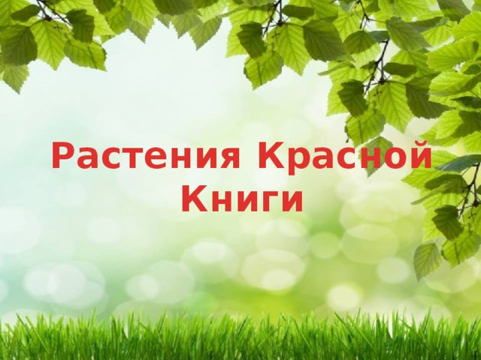
Растения Красной Книги
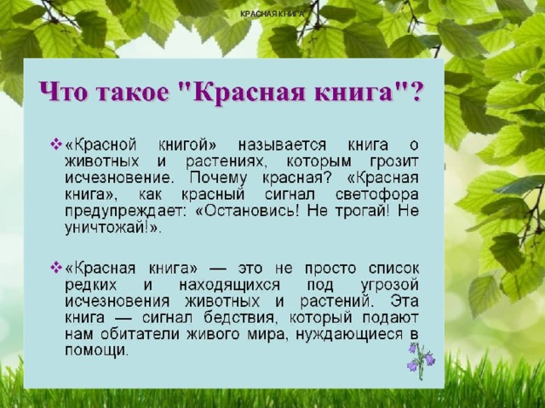
КРАСНАЯ КНИГА
КРАСНАЯ КНИГА
КРАСНАЯ КНИГА
КРАСНАЯ КНИГА
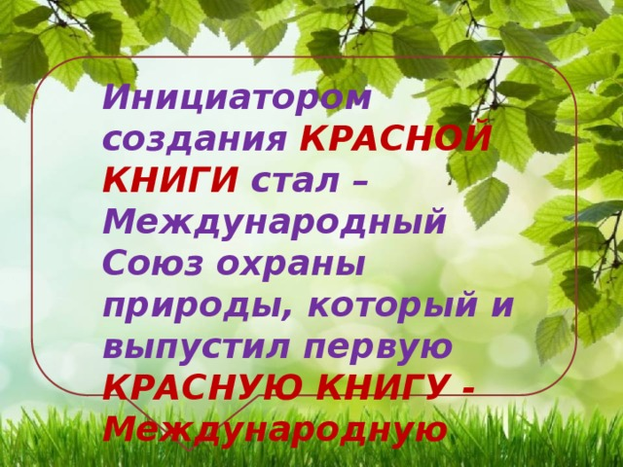
Инициатором создания КРАСНОЙ КНИГИ стал – Международный Союз охраны природы, который и выпустил первую КРАСНУЮ КНИГУ - Международную
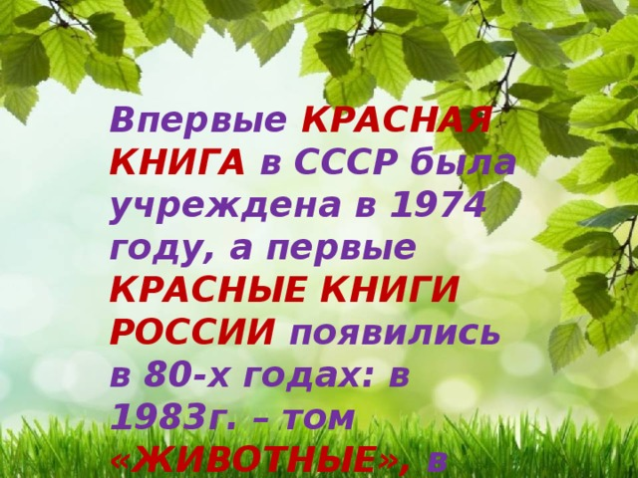
Впервые КРАСНАЯ КНИГА в СССР была учреждена в 1974 году, а первые КРАСНЫЕ КНИГИ РОССИИ появились в 80-х годах: в 1983г. – том «ЖИВОТНЫЕ», в 1988г. – том «РАСТЕНИЯ».
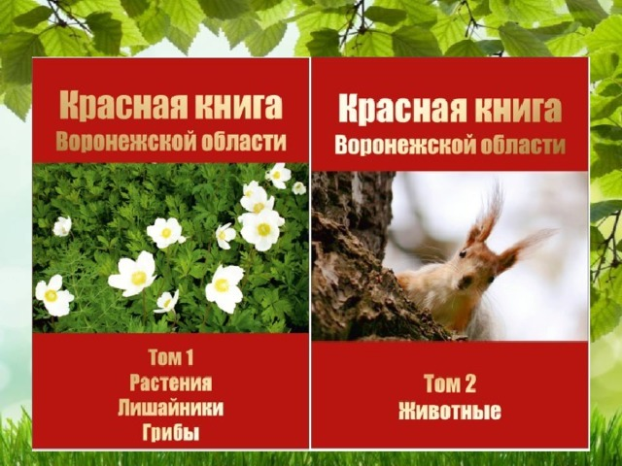
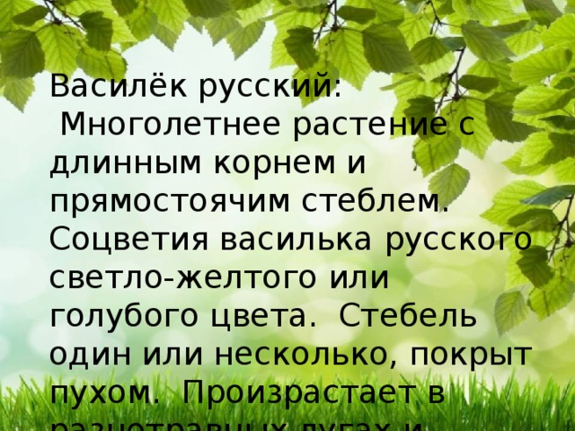
Василёк русский:
Многолетнее растение с длинным корнем и прямостоячим стеблем. Соцветия василька русского светло-желтого или голубого цвета. Стебель один или несколько, покрыт пухом. Произрастает в разнотравных лугах и кустарниковых зарослях .
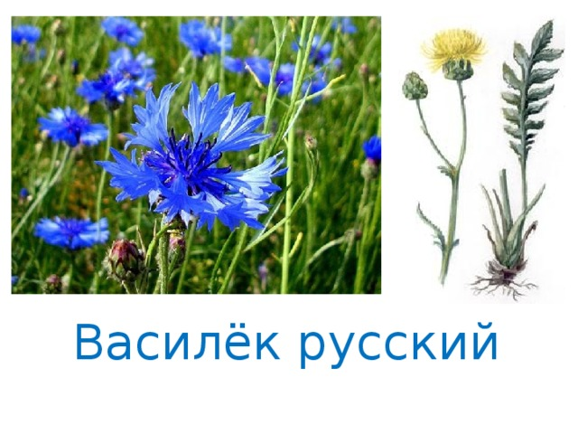
Василёк русский

